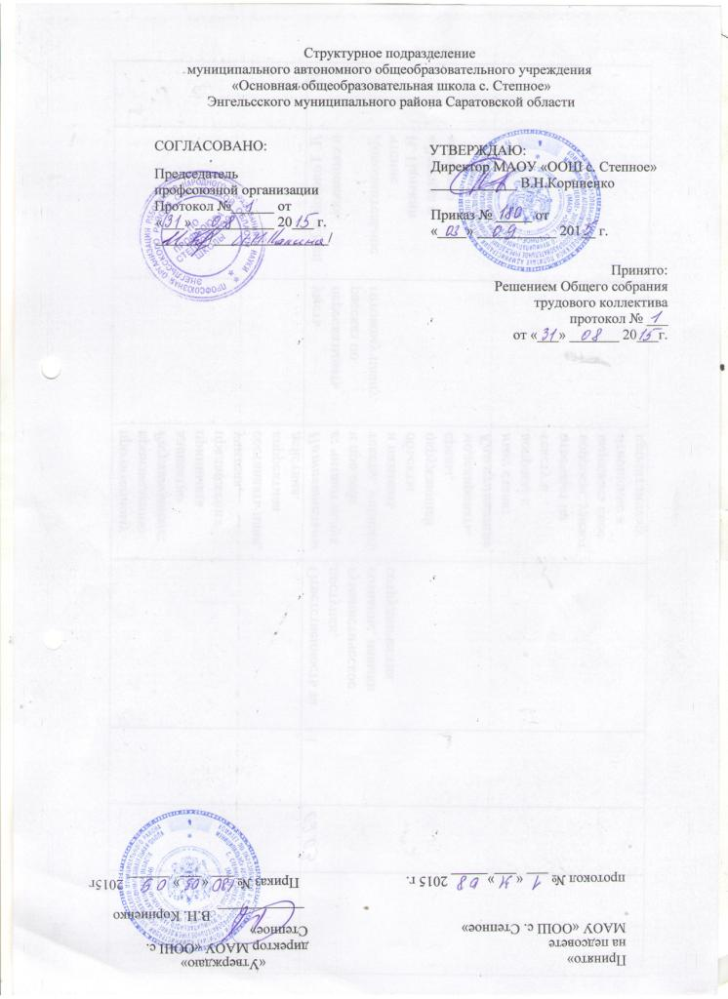
ПОЛОЖЕНИЕ
о контроле
в структурном подразделении МАОУ«ООШ с. Степное» (дошкольное образование)
Энгельсского муниципального района Саратовской области

- Общие положения
  - Настоящее положение разработано в соответствии с Законом ФЗ № 273 РФ «Об образовании РФ», Письмами Минобразования России от 10.09.99 № 22-06-874 «Об обеспечении инспекционно – контрольной деятельности» и от 07.02.01 № 22-06-147 «О содержании и правовом обеспечении должностного контроля руководителей образовательных учреждений», Уставом Учреждения и регламентирует содержание и порядок проведения контроля администрацией МАОУ «ООШ с. Степное».
1.2. В целях создания здоровых и безопасных условий труда, улучшения организации работы, повышения ответственности работников за соблюдением правил безопасности в структурном подразделении МАОУ «ООШ с. Степное» Энгельсского муниципального района Саратовской области (далее – Учреждение) создается Комиссия по общественно-административному контролю санитарно-гигиенических условий.
1.3. Контроль — основной источник информации для анализа состояния дошкольного образовательного учреждения, достоверных результатов деятельности участников образовательного процесса. Контроль – это проведение руководителем Учреждения, его заместителем, наблюдений, обследований, осуществляемых в порядке руководства и контроля в пределах своей компетенции за соблюдением педагогическими работниками законодательных и иных нормативных актов Российской Федерации субъекта Российской Федерации, муниципалитета, дошкольного образовательного учреждения в области образования, защиты прав детства.
1.4 . Контроль в структурном подразделении ОУ проводится в целях
-соблюдения законодательства РФ в области дошкольного образования;
-исполнения нормативных правовых актов, регламентирующих деятельность ОУ:
-защиты прав и свобод участников образовательного процесса;
-совершенствование механизма управления ОУ:
-повышения мастерства педагогов и улучшения качества образовательных отношений в ОУ.

2. Задачи контроля
2.1.Осуществление контроля за исполнением законодательства в области образования:
2.2.Выявление случаев нарушений и неисполнения законодательных и иных нормативных актов, принятие мер по их предупреждению.
2.3.Получение объективной информации о реализации образовательной программы МАОУ «ООШ с.Степное».
2.4.Анализ и экспертная оценка эффективности результатов деятельности работников МАОУ «ООШ с.Степное»
2.5.Выявление положительных и отрицательных тенденций в организации образовательного процесса, разработка на этой основе предложении по распространению педагогического опыта и устранению негативных тенденций.
2.6.Подготовка экспертных материалов к аттестации педагогических работников.
2.7 Своевременная корректировка реализации образовательных программ в разных возрастных группах.
3. Основные правила контроля.
3.1. Контроль осуществляет руководитель структурного подразделения МАОУ или по его поручению заместитель руководителя и другие специалисты.
3.2. В качестве экспертов к участию в контроле могут привлекаться сторонние (компетентные) организации и отдельные специалисты.
3.3. Руководитель издает приказ о сроках и теме предстоящей проверки, разрабатывает план контроля, устанавливает срок представления итоговых материалов.
3.4. Нормирование и тематика проверок находится в компетенции руководителя структурного подразделения ОУ.
3.5.Продолжительность тематических или комплексных проверок не должна превышать 5-10 дней с посещением не более 5 занятий и других мероприятий.
3.6.План-график контроля доводится до сведения работников в начале учебного года. При проведении планового контроля дополнительного предупреждения педагога не требуется.
4. Организационные виды, формы и методы контроля.
4.1.Основной формой является инспекционный (административный) контроль. Осуществляется руководителем и его заместителям и, другими специалистам и в рамках полномочий.
4.2.Контроль может осуществляться в виде плановых или оперативных проверок, мониторинга:
- плановые проверки осуществляются в соответствии с утвержденным планом-графиком;
-оперативные проверки осуществляются в целях установления фактов и проверки сведений о нарушениях, указанных в обращениях родителей или других граждан, организаций и урегулирования конфликтных ситуаций в отношениях между участниками образовательных отношений;
-мониторинг предусматривает сбор, обработку и анализ, хранение, обновление и накопление информации по дошкольному учреждению для эффективного управления.
4.3. Виды контроля:
- оперативный, изучение ежедневной информации о ходе педагогического процесса;
- предупредительный, профилактика возможных недоработок, отбор наиболее рациональных методов работы;
- тематический, изучение и анализ работы по одному из разделов программы;
- комплексный, всесторонняя проверка образовательной работы;
- медико-психолого-педагогический контроль, динамическое наблюдение за состоянием здоровья и физическим и психологическим развитием детей,
-итоговый, определение результатов деятельности МАОУ «ООШ с.Степное» .
4.4. Методы контроля:
-методы педагогического исследования (наблюдение, изучение документов, продуктов детской деятельности).
-опросные методы (беседа, интервью, анкетирование);
-диагностические методы.
5. Функции должностного лица, осуществляющего контроль:
- контролирует состояние реализации образовательной программы, утвержденной Уставом Учреждения;
- проверяет ведение воспитателями и другими специалистами Учреждения установленной документации;
- координирует совместно с проверяемым педагогическим работником сроки и темпы освоения образовательных программ детьми разных возрастных групп;
- организует и участвует в проведении проверочных работ для установления уровня знаний, умений и навыков детей;
- контролирует состояние, пополнение и использование методического обеспечения образовательного процесса;
- применяет различные технологии контроля освоения детьми программного материала;
- готовится к проведению проверки, при необходимости консультируется со специалистами, разрабатывает план-задание проверки;
- проводит предварительное собеседование с педагогическим работником по тематике проверки;
- запрашивает информацию у педагогического работника об уровне освоения детьми программного материала, обоснованность этой информации;
- контролирует индивидуальную работу педагогического работника со способными (одаренными) детьми;
- контролирует создание педагогическим работником безопасных условий проведения образовательной работы с детьми;
- оформляет в установленные сроки анализ проведенной проверки;
- разрабатывает экспертное заключение о деятельности педагогического работника для проведения его аттестации;
- оказывает или организует методическую помощь педагогическому работнику в реализации предложений и рекомендаций, данных во время проверки;
- проводит повторный контроль устранения замечаний, недостатков в работе;
- принимает управленческие решения по итогам проведенной проверки.
6. Распределение обязанностей лиц, осуществляющих контроль
Директор структурного подразделения МАОУ « ООШ с.Степное» контролирует:
• Выполнение в соответствии с трудовым законодательством правил трудового распорядка, санитарно-гигиенического режима, норм охраны труда;
• Проверку исполнения инструктивно-методических документов выше стоящих организаций, предложений инспектирующих лиц;
• Качество знаний, умений и навыков у детей;
• Выполнение решений педагогического совета;
• Сохранность оборудования и пособий в разных возрастных группах;
• Ведение документации всеми воспитателями и администрацией;
• Организацию и осуществление работы с родителями;
• Финансово-хозяйственную деятельность;
• Выборочный контроль за работой воспитателей.
Заместитель директора контролирует:
• Состояние воспитательно-образовательной работы в разных возрастных группах;
• Выполнение образовательных программ, внедрение новых педагогических технологий;
• Календарные планы и документацию педагогов;
• Наличие и хранение детских работ;
• Работу педагогов по повышению квалификации.
7. Права проверяющего
7.1 Избирать методы проверки в соответствии с тематикой и объемом проверки.
7.2 Привлекать к контролю специалистов извне для проведения качественного анализа деятельности проверяемого педагогического работника.
7.3 Использовать тесты, анкеты, согласованные с педагогом – психологом.
7.4 По итогам проверки вносить предложение о поощрении педагогического работника, о направлении его на курсы повышения квалификации.
7.5 Рекомендовать по итогам проверки изучение опыта работы педагога на заседаниях методических объединений Учреждения или района для дальнейшего использования в работе других педагогических работников.
7.6 Рекомендовать педагогическому совету принять решение о предоставлении педагогическому работнику права самоконтроля.
7.7 Перенести сроки проверки по просьбе проверяемого, но не более чем на месяц.
7.8 Использовать результаты проверки для освещения деятельности дошкольного образовательного учреждения в СМИ.
8. Ответственность проверяющего
8.1 Тактичное отношение к проверяемому работнику во время проведения контрольных мероприятий.
8.2 Качественную подготовку к проведению проверки деятельности педагогического работника.
8.3 Ознакомление с итогами проверки педагогического работника до вынесения результатов на широкое обсуждение.
8.4 Срыв сроков проведения проверки.
8.5 Качество проведения анализа деятельности педагогического работника.
8.6 Соблюдение конфиденциальности при обнаружении недостатков в работе педагогического работника при условии их устранения в процессе проверки.
8.7 Доказательность выводов по итогам проверки.

9. Результаты контроля.
9.1 Результаты контроля оформляются в форме аналитической справки, содержащей констатацию фактов, выводы и, при необходимости, предложения.
9.2.Результаты проверки ряда педагогов могут быть оформлены одним документом.
9.3.Должностные лица после ознакомления с результатами контроля должны поставить подпись под итоговым материалом, удостоверяющую о том, что они поставлены в известность о результатах контроля. При этом работник вправе сделать запись в итоговом материале о несогласии с результатами контроля в целом или по определенным фактам и выводам. В случае отсутствия возможности получить подпись проверяемого, запись об этом делает председатель комиссии, осуществляющий проверку, или руководитель структурного подразделения МАОУ « ООШ с.Степное».
9.4.Результаты контроля могут учитываться при проведении аттестации педагогических кадров.
10. Делопроизводство
10.1 Контроль оформляется:
- Планом - графиком контроля в Учреждении;
- отчетом о выполнении контроля за учебный год;
- докладами, сообщениями на Совете педагогов структурного подразделения МАОУ «ООШ с. Степное», родительском собрании и других органах самоуправления Учреждения;
- аналитическими справками, протоколами по проверке, картами контроля.
10.2 Документация хранится в течение 3 лет в канцелярии.

